BIL222 Veri Yapıları ve Algoritmalar

Ders Notları – 1
Hazırlayan : İnanç TAHRALI

Veri Yapısı
Veri yapısı, verinin hafızada saklanma şekli ve organizasyonu olarak tanımlanabilir. Veriler, veri tiplerine göre hafızada farklı şekillerde tutulabilirler. Örneğin işaretli olmayan pozitif bir sayı ikili (binary) olarak tutulur. İşaretli sayılar 2’ye tümleyen yapısında, harfler ASCII karekterler olarak tutulurlar.
Veriye farklı yollardan ulaşma isteği farklı organizasyonların yapılmasını beraberinde getirmektedir. Örneğin hafızada her biri 4 byte yer kaplayan 100 adet tam sayı
- sırasız
- sıralı (örn küçükten büyüğe doğru)
- ağaç yapısı
olmak üzere üç farklı şekilde organize edilmiş olabilir.
Organizasyonun yapısına göre veriye ulaşma yolu da değişir. Veriler içinden sadece ortalamanın bulunması gereken bir durumda bilgilerin sıralı olması önemli değildir. Ancak arama yapılmak istendiğinde verilerin sıralı olması gereklidir. Eğer mevcut verilere ekleme veya çıkartma yapılmak istenirse, ağaç yapısının kullanılması daha uygundur. Görüldüğü gibi veriye ulaşma şekline göre organizasyon değişmektedir.
İyi bir organizasyon yapılabilmesi için amaçlananlar:
- Hafızanın en iyi şekilde kullanılması, verinin çok fazla yer kaplamamasını sağlayacak şekilde organize edilmesi,
- Verinin oluşturulması, ekleme/çıkartma yapılması, arama yapma veya bilgi çekme gibi ulaşım stilleri için verimli algoritmalar sunmasıdır.

Organizasyon yapısı mevcut durumdaki önemli kriterlere göre de değişim gösterir. Hafızanın etkin olarak kullanılması gereken bir durumda hız göz ardı edilebilirken, hız daha önemli ise, hafızada çok yer kaplayan bir organizasyon tercih edilebilir.

Algoritma Nedir?
Algoritma bir işi yapmak için adım adım uygulanan kurallar dizisidir. Bir problemi çözmek amacıyla arka arkaya gelen komular dizisi olarak da tanımlanabilir.
Algoritma işlenmemiş veriden belirli bir bilgi oluşturur. Dolayısıyla her algoritma için giriş verisi ve çıkış bilgisi kavramlarından söz etmek mümkündür. Herhangi bir giriş verisine karşılık çıkış bilgisi elde edilemiyorsa yazılan komutlar algoritma olarak tanımlanamaz. Bununla birlikte giriş verisi almayan komutlar dizisi bir sonuç elde edemeyeceğinden veya en iyi ihtimalle rastgele çıkış bilgileri oluşturacağından yine algoritma değildir.
Bir algoritmayı oluşturan komutların aşağıda belirtilen kurallara uyması gereklidir.
- Yazılan komutun tek bir anlama gelmesi ve herkes tarafından aynı şekilde anlaşılıyor olması gereklidir. Aksi taktirde işleyiş ve elde edilen sonuçlar değişeceği için yazılan algoritma olmayacaktır.
Örneğin bir karekök bulma işlemi için her biri farklı yaklaşıklıkta sonuçlar verebilen farklı yöntemler vardır. Bu yöntemlerden hangisinin kullanılacağı belli değilse, komut dizisi bir algoritma olmayacaktır.
- Yazılan komut uygulanabilir olmalıdır. Fiziksel olarak gerçekleştirilmesi mümkün olmayan bir eylem (güneşten ateş getirmek) uygulanabilir değildir. Aynı şekilde hesaplanması için bir yöntem olmayan denklemlerin çözümü de mümkün değildir; dolayısıyla uygulanabilirliği yoktur.
- Her algoritmanın sonlanması, çalıştırılan komut sayısının sonsuz olmaması gereklidir.

Algoritma Süreci
Bir algoritma aşağıda sıralanan süreçlerden geçmektedir.
- Tasarım (design)
- Doğruluğunu ispat etme (validation)
- Analiz edip özelliklerinin belirlenmesi (analysis)
- Uygulama (implementation)
- Test etme (test)
Bu ders kapsamında analiz ve uygulama üzerinde durulacaktır.

Algoritma Analizi
Algoritma analizi, algoritma belirlendikten sonra özelliklerinin incelenmesi aşamasıdır. Bu aşamada aşağıdaki soruların cevapları araştırılır.
- Algoritmanın özellikleri neler?
Özellikler incelenirken, algoritmanın hafızada ne kadar yer kapladığı ve ne kadar sürede tamamlandığı ele alınır.
- Ne kadar iyi?
Belirlenen özellikler algoritmanın ne kadar iyi olduğu sorusunun cevabıdır.
- Diğer algoritmalarla nasıl karşılaştırılır?
Mümkün olan diğer algoritmalarla karşılaştırma yapılır. Ancak bu aşamanın sonucu her zaman çok kesin değildir. Farklı durumlar için farklı sonuçlar elde edilebilir. Zaman veya hafıza tercihine göre değişik algoritmalar seçilmiş olabilir.
- Daha iyisi mümkün mü?
Olabileceklerin en iyisi mi sorusunun cevabının verilmesidir. Bu analiz içindeki en zor aşamadır.

Algoritma ve algoritma analizi kavramlarının daha iyi anlaşılabilmesi amacıyla bir problemin çözümü için tasarlanmış olan A ve B algoritmanı ele alalım. Bu algoritmaların özelliklerinin belirlendiğini, analizlerinin yapıldığını ve aşağıdaki sonuçların elde edildiğini düşünelim.

A Algoritması B Algoritması
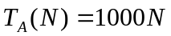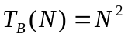

Yukarıda A ve B algoritmaları için geçerli olan zaman formülleri verilmiştir. N, girdi boyutunu ifade etmektedir. Her iki algoritma için harcanan zaman farklıdır. Girdi boyutuna göre değişiklik göstermektedir.
Giriş değerinin yanında çıkış değerlerinin boyutuna göre değişiklik gösteren algoritmalar da mevcuttur. Bu tür algoritmalar için verilebilecek örneklerden birisi çarpım tablosudur. Böyle bir durumda algoritmanın çalışma süresini etkileyen girdi sayısı değil, giriş değerinin büyüklüğü yani çıktının boyutudur.
A ve B algoritmalarının girdi boyutuna göre harcadıkları zamanların diyagramı şekil 1’de gösterilmiştir.

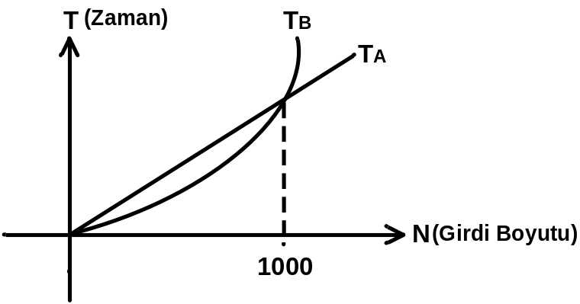

Şekil 1 A ve B Algoritmalarının Harcadıkları Zamanların Diyagramı

A algoritmasının zaman eğrisi sabit bir şekilde artış gösterirken, B algoritması giderek artan bir eğime sahiptir. Girdi boyutu olan N, 1000 den küçük olduğu durumlarda B, A’dan daha hızlı sonuç üretmektedir. Ancak N değerinin 1000 den büyük olduğu durumlarda B algoritmasında harcanan zaman A algoritmasından çok fazla olmaktadır.
Şekil 1’deki zaman birimi 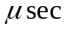 olarak düşünülürse, her iki algoritmanın harcayacakları zamanlar saniye cinsinden aşağıdaki gibi olacaktır.

N | T_{A} | T_{B}
10 | 10⁻²sec | 10⁻⁴sec
100 | 10⁻¹sec | 10⁻²sec
1000 | 1 sec | 1 sec
10000 | 10 sec | 100 sec
100000 | 100 sec | 10000 sec

Elde edilen bu verilerden sonra A algoritmasının daha iyi olduğu söylenebilir. Çünkü N değerinin 1000 den küçük olduğu durumlardaki değerleri ihmal ettiğimizde (aralarındaki fark hissedilebilir büyüklükte değil) büyük değerler için daha avantajlı olduğu görülmektedir.
Dolayısıyla küçük değerler için iki algoritma da hızlı sonuç vermekte ama büyük değerler için, diğer algoritmaya göre çok daha hızlı çalışan A algoritması daha iyi bir algoritmadır denilebilir.
Ancak her zaman yukarıdaki örnekte görüldüğü gibi kesin rakamlar elde etmek zordur. Örneğin ortam ve platforma göre, çalıştığı bilgisayarın özelliklerine göre, harcanan zamanlar da değişecektir. Algoritmaların analizlerinde bu tür detaylardan kurtulmak ve daha iyi sonuç elde edebilmek için çeşitli notasyonlardan, yöntemlerden bahsedilebilir. Bu notasyonlar hem analizi hem özelliklerin belirlenmesini kolaylaştıracaktır.

O Notasyonu
Herhangi bir algortimanın çalışma süresi 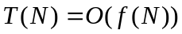 olarak ifade edilebilir.
Buradaki eşitlik gerçek bir eşitlik değil bir notasyondur.  ise bir fonksiyon değil yalnızca gösterimdir. Dolayısıyla eşitliği 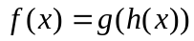 fonksiyonuna benzer şekilde ele alınamaz.

Tanım:
Her durumda 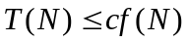 ve 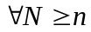 koşullarını sağlayan pozitif, sabit c ve n₀ değeri varsa ifadesi doğrudur.

ifadesini, “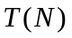 fonksiyonunun  değişkenine göre artış hızı, 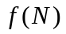 fonksiyonunun artış hızından fazla değildir” şeklinde anlamak mümkündür. Yine aynı ifade, 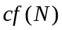 değerinin için bir üst limit olduğunu da göstermektedir.

Daha önce tanımlanan A ve B algoritmalarının harcadıkları zamanlar göz önünde bulundurularak, analizleri aşağıda ayrı ayrı yapılmıştır.

- A algoritması için olarak verilmiştir. notasyonu cinsinden bu çalışma süresi 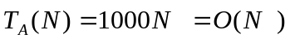 dir.
Yukarıdaki ifadenin doğruluğunu ispat etmek için notasyonunun tanımını kullanacağız. Bu tanıma göre 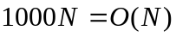 ifadesini ispatlamak için,
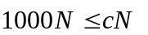 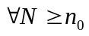 eşitsizliğini belirli bir c ve n₀ sabitleri için ispatlamak gerekir.
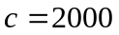 ve 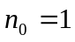 seçildiği zaman eşitsizliğin n₀ dan büyük her değeri için sağlandığı aşikardır.

- B algoritması için olarak verilmiştir. notasyonu cinsinden bu çalışma süresi 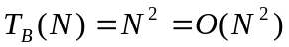 dir.
Yukarıdaki ifadenin doğruluğunu ispat etmek için notasyonunun tanımını kullanacağız. Bu tanıma göre 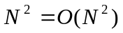 ifadesini ispatlamak için,
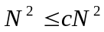 eşitsizliğini belirli bir c ve n₀ sabitleri için ispatlamak gerekir.
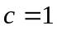 ve seçildiği zaman eşitsizlik n₀ dan büyük her değeri için sağlanmaktadır.

A ve B algoritmalarının harcadıkları zamanları notasyonuna göre yazarsak
ifadeleri elde ediliyor.

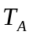 ve 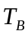 çalışma süreleri ayrıca 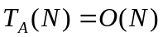 dir. Fakat 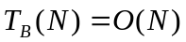 değildir. Yani 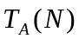 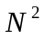 den daha hızlı artmadığı halde, 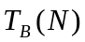 den daha hızlı artmaktadır.
Bu ifadelerden T_{A} nın büyük değerleri için daha hızlı olduğu kolaylıkla görülmektedir.

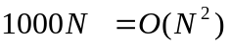
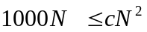 koşulunu sağlayan
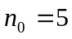 değerleri mevcuttur. Dolayısıyla eşitlik doğrudur.

Yukarıdaki işlemlerle üst limit bulunmuş oldu. Her ikisi de üst limit için geçerli olsa da, T_{A} nın T_{B} den daha iyi olduğu görüldü.

Örnek 1
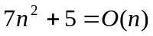 ifadesinin doğru olup olmadığını ispatlayın.

O notasyonuna göre
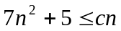 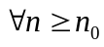 olması gereklidir. Bu şartı sağlayacak c ve n₀ değerleri bulabilir miyiz?

Her iki tarafı n sayısına bölersek;
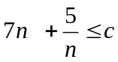 elde edilecektir. Buna göre eşitliğin sağlanabilmesi için n sayısı değiştikçe c de değişmelidir. Sabit bir c ve n₀ çifti yoktur; dolayısıyla eşitsizlik doğru değildir.

Örnek 2

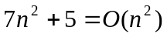 ifadesinin doğruluğunu ispatlayın.

O notasyonu tanımına göre,
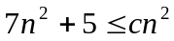 ifadesini sağayan bir c ve n₀ değeri var mı?

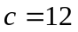 veya
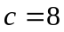 değerleri eşitsizliği n₀ dan büyük her n değeri için sağlamaktadır.

Not: Çözüm kümesini sağlayan kaç tane c ve n çifti olduğu önemli değildir. Tek bir çift olması notasyonun doğruluğunu ispatlamak için yeterlidir.

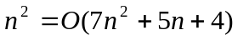 ifadesi matematiksel olarak doğru olmamakla beraber, mesela 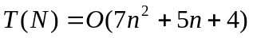 olarak ifade edersek, fonksiyonu aşağıdakilerden herhangi biri olabilir.
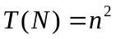
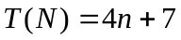
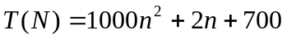

Ancak
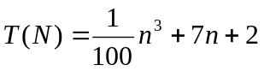 için ifade doğru değildir.

ifadesi yerine 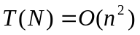 olarak yazılsaydı yine fonksiyonunun alabileceği değerler değişmeyecekti. Görüldüğü gibi iki ifade arasında bir fark yoktur.

notasyonu içindeki küçük değerler (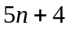) ve katsayılar (7) ihmal edildiğinde,
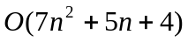 ve 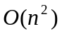 ifadeleri aynıdır denilebilir.

O Notasyonunun Önemi
- 2 algoritma karşılaştırılırken zaman mertebesinden konuluşulur. Mertebesi büyük olanın daha yavaş olduğu kolaylıkla anlaşılır.
- Makineler arasındaki fark, katsayılar olarak düşünüldüğünde 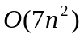 yerine ifadesi geçerli olur. Dolayısıyla sabitler ihmal edilebilir.
- Birimlerden kurtulunur.

Sonuç olarak notasyonu analizlerin basitleşmesini sağlar. Ancak basitleştirmelere dikkat edilmesi gereklidir. Çünkü yaplan her basitleştirme hata anlamına gelir. Bu hata büyürse analiz geçerli olmayabilir.

Omega Notasyonu

Tanım:
Her durumda 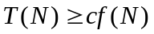 ve koşullarını sağlayan pozitif, sabit c ve n₀ değeri varsa 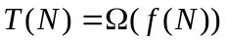ifadesi doğrudur.

notasyonunun tam tersidir. değerinin artma hızı den daha küçük değildir. Dolayısıyla , için bir alt limittir.

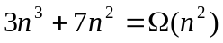 doğru bir ifadedir.

Teorem:
İspat:
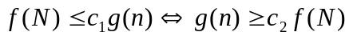
eşitliğin sol tarafını c₁ ile bölünürse 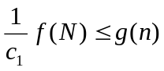 eşitsizliği elde edilir.
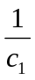 yerine 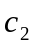 yazılırsa ifade ispatlanmış olur.

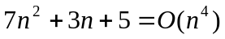
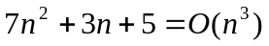
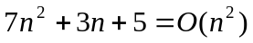
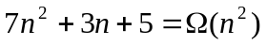
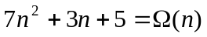
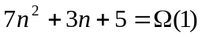

Yukarıdaki ifadelerin tümü doğrudur.
ve ifadeleri için özel bir durum söz konusudur ve 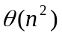 olarak ifade edilir.

Teta Notasyonu

Tanım:
Her durumda 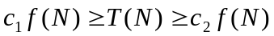 ve koşullarını sağlayan pozitif, sabit c₁, c₂ ve n₀ değeri varsa 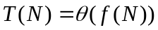ifadesi doğrudur.

Teorem: ve

İspat:
notasyonunun tanımından
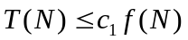 ve
 notasyonunun tanımından
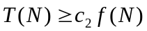 ifadeleri elde edilir.
Buna göre doğrudur.

